Домашнее задание для детей старшей группы компенсирующей направленности.
Лексическая тема: «ЗИМУЮЩИЕ ПТИЦЫ»
Цель: Познакомить детей с названиями зимующих птиц (воробей, синица, сорока, дятел, ворона, голубь).
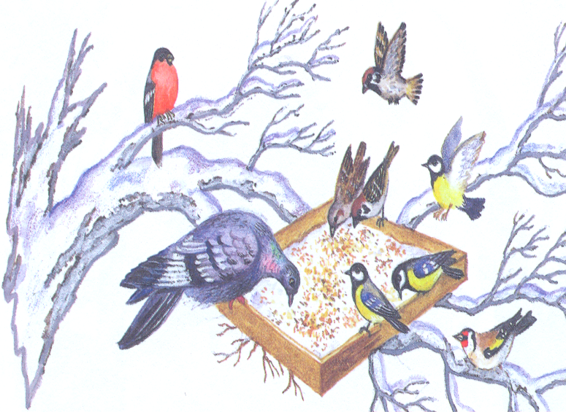
- Рассмотреть вместе с ребёнком картинки. Познакомить его с названиями птиц (воробей, синица, сорока, дятел, ворона, голубь). Закрепить в словаре обобщающее понятие «зимующие птицы».

- Объяснить ребёнку, почему эти птицы остаются зимовать. Рассказать ему о том, чем питаются зимующие птицы и как взрослые, и дети помогают птицам пережить холодную зиму.
- Показать части тела птиц (туловище, голову, хвост, клюв, крылья и т.д.). Запомнить их названия.
- Поиграть в игру «Скажи одним словом». Закончи предложения.
У сороки белые бока, поэтому её называют белобокая.
У сороки длинный хвост, поэтому её называют … (длиннохвостая).
У синицы грудка жёлтая, поэтому её называют …(желтогрудая).
У вороны чёрные крылья, поэтому её называют … (чернокрылая).
У дятла длинный клюв, поэтому его называют … (длинноклювый).
- Ответить на вопрос «Кто как голос подаёт?».
Голубь воркует. Сорока … (стрекочет)
Ворона … (каркает) Воробей … (чирикает)
- Поиграть в игру «Скажи наоборот». Закончить предложения:
Воробей маленький, а ворона …
У синички хвост короткий, а у сороки ….
Голубь тяжёлый, а воробей …
У синички клюв тонкий, а у вороны ….
- Поиграть в игру «Чьи перья?».
Перья вороны (чьи?) – вороньи.
Перья воробья (чьи?)-…
Перья голубя (чьи?)-…
- Нарисовать зимующих птиц, назвать их,
Раскрасить, повторить обобщающее
понятие «зимующие птицы».

